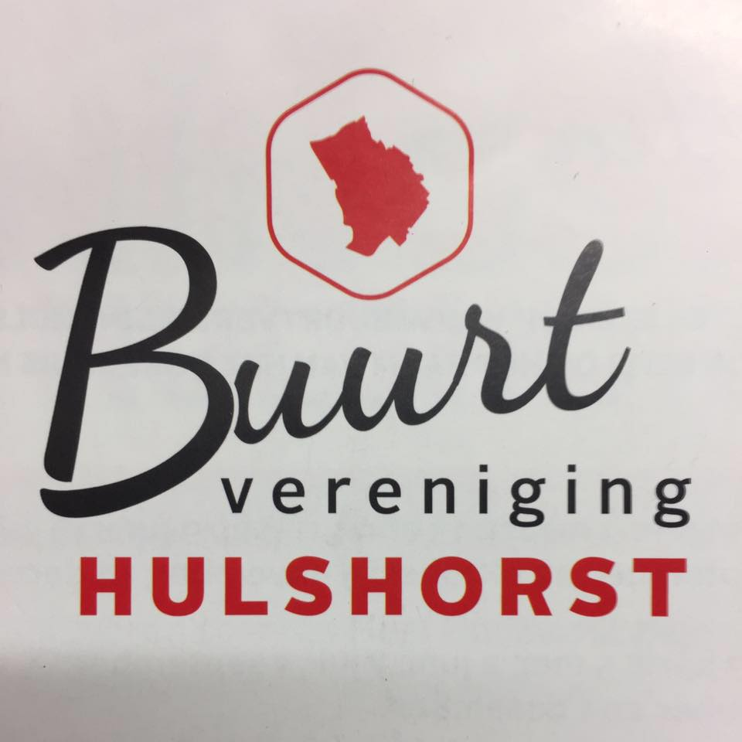
Secr. W.H. Kooijmans, Schuberstraat 44 8071 VB Nunspeet, tel. 06-30506931
Bankrekening: NL15RABO0347549039. E-mail adres: w.kooymans1948@gmail.com

NOTULEN ALGEMENE LEDENVERGADERING 20-03-2023

- Opening. Door voorzitter Ruud van der Horst met een bijzonder welkom voor erelid Wijnand Kooijmans. Hij wijst erop dat de vergadering een bijzonder tintje heeft vanwege het periodiek aftreden van een aantal bestuursleden. Hij gaat in op de wijze waarop zijn benoeming tot voorzitter tot stand is gekomen. Door de voorzitter wordt aangegeven dat de buurtvereniging bij het organiseren van evenementen afhankelijk is van de beschikbaarheid en diversiteit van de vrijwilligers en wijst erop dat het een moeizaam proces is om vrijwilligers maar dat het zonder hen steeds minder activiteiten kunnen worden gehouden. Hij doet een beroep op de leden zich als vrijwilliger beschikbaar te stellen. Ook gaat hij in op het ontvangen bericht dat Esther Poorter stopt als pachter van het dorpshuis De Wieken en wenst haar veel succes met de nieuwe job.
- Ingekomen stukken. Deze zijn niet binnen gekomen.
- Notulen jaarvergadering 2022. Naar aanleiding hiervan geeft Leo Vonk aan dat zijn naam onjuist was vermeld (moet zijn Leo ipv Wim). Het verslag wordt verder vastgesteld.
- Jaarverslag secretaris. Dit wordt zonder op- of aanmerkingen vastgesteld. Wel wordt opgemekrt dat het goed zou zijn de verslagen vooraf toe te zenden aan de leden en niet alleen via de website beschikbaar te stellen.
- Jaarverslag penningmeester. Aangegeven wordt dat dit niet op de website wordt geplaatst omdat men alleen inzage wil geven aan de leden die de moeite nemen naar de jaarvergadering te komen. Naar aanleiding hiervan zegt Ruud van der Horst dat 12,50 het bedrag is dat per gezin wordt betaald. Wil de man of vrouw als huisgenoot stemrecht dan moet hij of zij lid worden voor een bedrag van 10 euro. Voor personen boven de 18 geldt dat zij zelfstandig lid moeten worden. Remco Mulderij voegt als penningmeester toe dat de aanhanger voor het vervoer van de marktkramen is verkocht omdat er nooit vrijwilligers waren om de kramen op te bouwen.
- Verslag kascommissie. Leo Vonk en Geurt de Zwaan vormden de kascommissie. Leo geeft aan dat zij de kas hebben gecontroleerd en dat een compliment aan het adres van Remco Mulderij op zijn plek is. Op de boekhouding is niets aan te merken. Er zijn geen onrechtmatigheden of onjuistheden geconstateerd. Voorgesteld wordt het bestuur decharge te verlenen. Dat wordt onder applaus gedaan.
- Verslag evenementencommissie. Aangegeven wordt dat het (om technische redenen) niet gelukt is het verslag te kopiëren. Esther Poorter doet, mede namens Nienke Westerink mondeling verslag. Aangegeven wordt dat de nieuwjaarsreceptie niet druk was bezocht maar dit ook geen activiteit was van de evenementencommissie. Het eiertikken en eierzoeken was goed bezocht. Helaas is een deel van de eieren daarna ten onrechte in het bos beland. Koningsdag is geslaagd maar er waren weinig activiteiten. Een deel van het publiek vertrok daardoor vroegtijdig en keerde niet terug. De 4 mei herdenking vindt de evenementencommissie door weinig mensen bezocht. Men vindt dat de herdenking niet leeft. De wandelvierdaagse was geslaagd evenals de Wiekdag en de intocht van Sinterklaas. Door Wijnand Kooijmans wordt aangegeven dat de herdenking verhoudingsgewijs het drukst wordt bezocht in Hulshorst van alle kernen. Bovendien gaat het om het herdenken. Ruud van der Horst ziet sinds zijn aantreden als voorzitter een toename van het aantal bezoekers en merkt op dat ook meer kinderen mee komen met opa en oma. Hij vult aan dat er een politieke avond is gehouden met Dick van Hemmen en wijst op het belang deze avonden ook in de toekomst te houden. Ook het borreluurtje is goed bezocht en verdient navolging. Hij gaat verder in op de kerstsamenzang waar voor- en tegenstanders zijn. Het initiatief is in het verleden genomen door de buurtvereniging in samenwerking met de kerk. Het is aan het bestuur te beslissen of dit wordt voortgezet. Hij wijst verder op doorlopende activiteiten zoals de jeu de boules, het darten en het klaverjassen en vindt dat het van belang is dat deze worden voortgezet. Hij dankt de beide dames voor hun inzet als evenementencommissie.
- Aftreden en benoeming voorzitter. De secretaris geeft aan dat Ruud van der Horst aftreedt als voorzitter en vraagt de vergadering in te stemmen met de benoeming van Stefan Schuiling als nieuwe voorzitter. Ruud draagt hierop de voorzittershamer symbolisch over. Hij geeft aan dat tijdens een bijeenkomst van het bestuur al afscheid is genomen van Ruud van der Horst en Wijnand Kooijmans en er daarom tijdens deze vergadering geen toeters en bellen zijn rond de afscheid nemende bestuursleden.
- Bestuursverkiezing. Wijnand Kooijmans en Jos van den Berg zijn aftredend en niet herkiesbaar. Remco Mulderij zal in de loop van 2023 aftreden. Ingestemd wordt met de benoeming tot nieuwe bestuursleden van Arend Jan Wajer en Leo van Oostrom. Nienke Westerink wordt herkozen.
- Pauze en bestuurswisseling. De nieuwe bestuursleden stellen zich voor.
- Benoeming kascommissie. Geurt de Zwaan is aftredend. Herbenoemd wordt Leo Vonk. Als nieuw lid van de kascommissie wordt benoemd Marga Huisman die reserve was. Als nieuw reserve-lid wordt benoemd Linde Vis – de Jager.
- Begroting 2023 en vaststellen contributie. Remco Mulderij geeft aan dat de begroting ongeveer dezelfde bedragen laat zien als die van 2022 en hier en daar zijn aangepast aan de geconstateerde ontwikkelingen. Ingestemd wordt met de verhoging van de contributie met ingang van 2024 van 12,50 naar 14,50 euro. Veel heeft te maken of activiteiten kunnen blijven worden gehouden.
- Concept programma 2023. Er is Tweede Paasdag eiertikken en eierzoeken. Koningsdag kent een beperkt programma, waaronder de aubade, Heel Hulshorst bakt, de optocht en muziek vanaf 16 uur door een band. 4 mei is de dodenherdenking, van 30 mei tot en met 2 juni de avondwandelvierdaagse. 19 augustus de Wiekdag, 27 oktober de spooktocht en natuurlijk ook de intocht van Sinterklaas. Stefan Schuiling geeft aan dat het van belang is activiteiten te blijven houden en waar mogelijk uit te breiden. Esther Poorter geeft aan dat er verder de koffieochtend is op iedere eerste dinsdag van de maand. Henny Tanghe vraagt naar de Wiekenloop. Door Esther Poorter wordt aangegeven dat de organisatie beruste bij de Loopgroep 2000. De buurtvereniging zorgde voor de vrijwilligers maar die waren nauwelijks meer te krijgen. Dit heeft er uiteindelijk in geresulteerd dat de buurtvereniging zich heeft teruggetrokken en de Loopgroep het dorpshuis kan huren als zij het evenement doorgang willen laten vinden.
- Belangenbehartiging door het bestuur. Stefan Schuiling geeft aan dat de buurtvereniging op dit punt heel actief is geweest. Onder meer wat betreft de recreatiezonering waarvan net de implementatie zichtbaar is. Het is nu tijd dat monitoring plaats vindt van de gemaakte afspraken. Op de inmiddels gearriveerde wethouder Jaap Groothuis wordt een beroep gedaan de woonvisie tot stand te brengen. Stefan Schuiling geeft aan dat het een uitdagend en zeker geen gemakkelijk jaar wordt voor het bestuur. Hij roept leden op hun eventuele wensen kenbaar te maken omdat de buurtvereniging er is alle gezamenlijke belangen van de inwoners van Hulshorst te behartigen.
- Rondvraag. Geurt de Zwaan geeft aan nog graag de verslagen van de gesprekken rond het dorpsplan te ontvangen. Jan Schonk is interim bestuurder van het dorpshuis. Hij licht het vertrek van Esther toe. Zij heeft aangegeven het contract tot 15 juni te willen uitdienen.
Het bestuur van de vereniging dorpshuis De Wieken gaat in gesprek met het bestuur van de buurtvereniging om te zien hoe de exploitatie van het dorpshuis voor de toekomst een vervolg moet krijgen. Ook vindt hierover overleg plaats met de gemeente. Hij dankt Ruud voor zijn inzet als voorzitter.
- Sluiting door voorzitter Stefan Schuiling.

Wijnand Kooijmans
notulist

